Republika Armenii

Uniwersytet Rosyjsko-Ormiański (słowiański).

(szkoła wyższa)

DYPLOM

AB No 277596

UCHWAŁĄ PAŃSTWOWEJ KOMISJI BADAWCZEJ

20 Maja 2020

Victor Avtandilyan  
(Imię Nazwisko)

Uzyskuje tytuł licencjata

W ZAKRESIE „Technologie informacji i systemy komunikacji”

Przewodniczący Państwowej Komisji Egzaminacyjnej _____

Rektor ____

01 Czerwiec 2020 Erewań Numer rejestracyjny 5235

DYPLOM JEST DOKUMENTEM PAŃSTWOWYM SZKOLNICTWA WYŻSZEGO

Podpis: ___________________________________________________

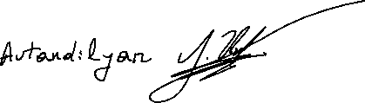

Data: 14.05.2024